Fecha: 07 de mayo de 2013

Boletín de prensa Nº 721

PRESIDENCIA RATIFICA PROYECTOS EMBLEMÁTICOS PARA PASTO



El Gobierno Nacional confirmó diferentes proyectos para el beneficio de la capital de Nariño. Entre los más relevantes se encuentran las tecnologías, pues para junio de 2013, se entregará un Punto Vive Labs por una suma de 1.232 millones y el cual beneficiará a cerca de 200 personas. Al término del primer semestre de 2013 está contemplada la entrega de 1396 computadores con una inversión de 1.533 millones para sedes educativas públicas, lo que permitirá avanzar en la meta de 12 niños por computador.

En lo que tiene que ver con asistencia por parte de FINDETER, Pasto entró a participar en el Programa de Ciudades Sostenibles y Competitivas en alianza con el Banco Interamericano de Desarrollo, BID, el cual permitirá generar sostenibilidad ambiental, urbana, económica, social, fiscal y gobernanza. El Gobierno Local también ha logrado incluir otro tipo de obras de infraestructura que beneficiarán al sector urbano y rural de la ciudad como es el mejoramiento del parque en el Barrio Santa Mónica, de la Comuna 3 con una inversión de 200 millones de pesos. También está el mejoramiento del escenario deportivo del Corregimiento de San Fernando por un valor de 108 millones de pesos. Los dos proyectos se encuentran en una etapa de estructuración.

Otra de las obras tiene que ver con la optimización de la Planta de Tratamiento de Centenario por un valor de 7 mil millones de pesos, el cual beneficiará a 42 mil personas y será culminado en marzo de 2014. Así mismo está el sistema de abastecimiento de la quebrada Las Piedras en su segunda fase, con una inversión de 30 mil millones de pesos, favoreciendo a más de 110 mil habitantes y deberá ser terminado en julio de 2014. Además el alcantarillado de la calle 20 con una inversión de 5 mil millones de pesos que beneficiará a 349 mil habitantes y que será entregado a la comunidad en febrero de 2014.

El Gobierno también hizo referencia, a las conexiones intradomiciliarias que tienen una inversión de 4.600 millones de pesos, beneficiando a 1220 familias. El proyecto deberá estar finalizado en diciembre de 2013. En cuanto al programa de vivienda gratis, en Pasto se adelanta la construcción de 1914 casas para más de 7600 personas, que tiene un valor de 75 mil millones de pesos. El programa de construcción relaciona tres urbanizaciones: Nueva Sindagua (406 viviendas); San Sebastián (400 casas) y San Luis (1.108 viviendas).

Estas son algunas de las acciones que apoya el Gobierno Nacional a través de la gestión realizada por el mandatario local, Harold Guerrero López.

SEGUNDO DEBATE ESTATUTO DE VALORIZACIÓN
El Concejo Municipal de Pasto programo para mañana miércoles 8 de mayo a partir de las 8 de la mañana en las sesiones extraordinarias, el segundo debate por el cual se modifica el Estatuto de Valorización y se dictan otras disposiciones. Ponente Concejal Valdemar Villota.
Se invita a la comunidad en general a participar de este debate.

INICIAN PACTOS DE CONVIVENCIA EN EL SECTOR DE LA AVENIDA IDEMA

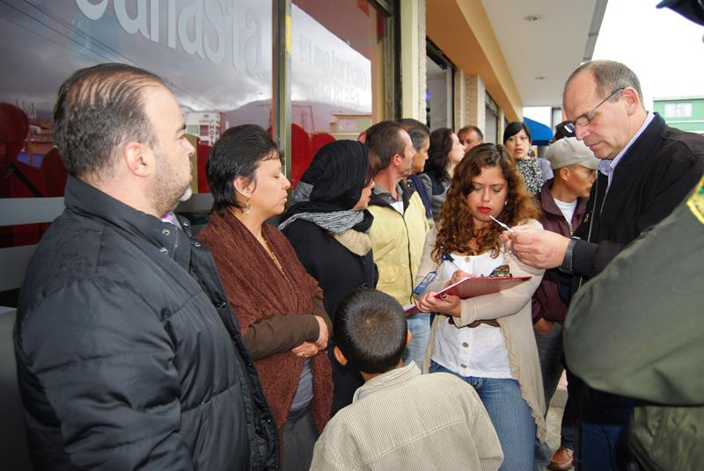

Con la presencia del secretario de Gobierno, Gustavo Núñez Guerrero, se dio inicio al primer pacto de convivencia en el sector de la Avenida Idema Comuna 5. Esta actividad se desarrolló en atención a las solicitudes realizadas por la comunidad con el fin de fortalecer la seguridad en este sector. Durante la reunión los habitantes manifestaron sus inconformidades frente al efecto que causan las obras que adelanta la Empresa de Obras Sanitarias de Pasto. Por su parte el funcionario se comprometió a gestionar con el gerente de EMPOPASTO y el alcalde, el mejoramiento en cuanto a iluminación y la seguridad.
Al mismo tiempo se fortalecerán los cuadrantes de seguridad con la presencia de cuatro uniformados de la Policía Nacional en el sector de la Avenida Idema. “Los diálogos serán la estrategia para solucionar las problemáticas que surgen en esta zona, sin embargo las personas que no quieran acogerse a estos, se les impondrán las sanciones correspondientes por alteración en la convivencia”, precisó el secretario de Gobierno.
La jornada se extenderá hasta el viernes 10 de mayo. En las visitas se realizará la inspección de precios y medidas de los productos comercializados, así como también la valoración de la calidad de los mismos, el nivel de promociones, entre otros registros. Las personas que no cuenten con las especificaciones otorgadas en beneficio del consumidor, serán sancionadas conforme a la Ley.
Contacto: Secretario de Gobierno, Gustavo Núñez Guerrero. Celular: 3206886274
PARTICIPA DE ‘UN CUARTO DE HORA ESCÉNICO PARA TU CIUDAD’

En el marco del proyecto ‘Un cuarto de hora escénico para tu ciudad’, la Dirección Administrativa de Espacio Público en asocio con la Casa Cultural El Mono de la Pila’, invitan a la comunidad a participar de la actividad que se llevará a cabo este jueves 9 de mayo desde las 12:30 del medio día en la Plazoleta Cristo Rey donde habrá teatro, danzas y exposición de pinturas. Así mismo desde la 1:30 de la tarde en la Plazoleta San Andrés se realizará este mismo evento.
El director de Espacio Público, Álvaro Ramos Pantoja, explicó que estos actos lúdicos, permiten a los ciudadanos disfrutar de espacios culturales con toda la familia. “Lo que buscamos es integrar a las personas de todos los sectores en torno a estos eventos, vamos a realizar varias actividades en lo corrido del mes”, precisó el funcionario.

Contacto: Director de Espacio Público, Álvaro Ramos Pantoja. Celular: 3155817981

RENOVACIÓN CONSEJO TERRITORIAL DE PLANEACIÓN MUNICIPAL

La Alcaldía de Pasto se permite convocar a los representantes de diferentes gremios de la capital de Nariño, para que presenten los temas que permitan renovar el Consejo Territorial de Planeación Municipal. La convocatoria estará vigente hasta el próximo 10 de mayo. Para mayor información de los términos y referencias de este acuerdo, se podrán encontrar en el archivo adjunto en formato PDF.

Contacto: Secretario de Planeación, Víctor Raúl Erazo Paz. Celular: 3182852213
EN CENTRO CULTURAL PANDIACO SE CERTIFICAN “CIUDADANOS DIGITALES”

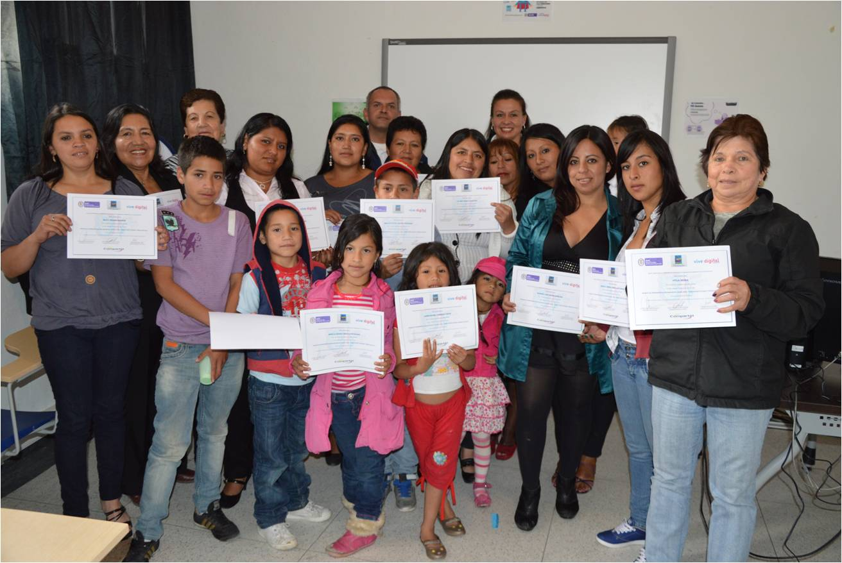

El Punto Vive Digital del Centro Cultural Pandiaco, certificó a 34 personas como “ciudadanos digitales” gracias a la habilidad adquirida en el manejo de herramientas: Word, Excel, PowerPoint, Internet, y Páginas Sociales con una duración de 95 horas, así lo dio a conocer el secretario de Cultura, Álvaro José Gomezjurado quien destacó el compromiso de los participantes. Esta capacitación fue desarrollada a través de la Alcaldía de Pasto, en convenio con el Sena.

El funcionario informó que los cursos de capacitación continuarán gratuitamente. “Desde la administración del alcalde Harold Guerrero López, en su proyecto de Cambio Cultural, Transformación Productiva se están fortaleciendo procesos que permitan a la comunidad aprovechar su tiempo libre”, manifestó Gomezjurado.

Contacto: Secretario de Cultura, Álvaro José Gomezjurado. Celular: 3016998027

CONFORMARÁN COMITÉ VEEDOR PARA PROYECTO INICIO DE OBRAS DE REPARCHEO

La Secretaría de Infraestructura, en coordinación con la Secretaría de Desarrollo Comunitario, invita a la ciudadanía en general, a conformar el comité veedor del proyecto ‘Mantenimiento y mejoramiento de transitabilidad de la malla vial urbana de la ciudad de Pasto’. Durante el acto que se llevará a cabo el jueves 9 de mayo desde las 3:00 de la tarde en el salón auditorio de la Cámara de Comercio, también se expondrán las vías a intervenir y el cronograma de actividades del proyecto. Este proceso contará con el apoyo de la Personería y Contraloría Municipal.

Contacto: Secretario de Infraestructura, Jhon Fredy Burbano Pantoja. Celular: 3166901835

PARQUE DE LA AURORA, UN LUGAR PARA EL SANO ESPARCIMIENTO

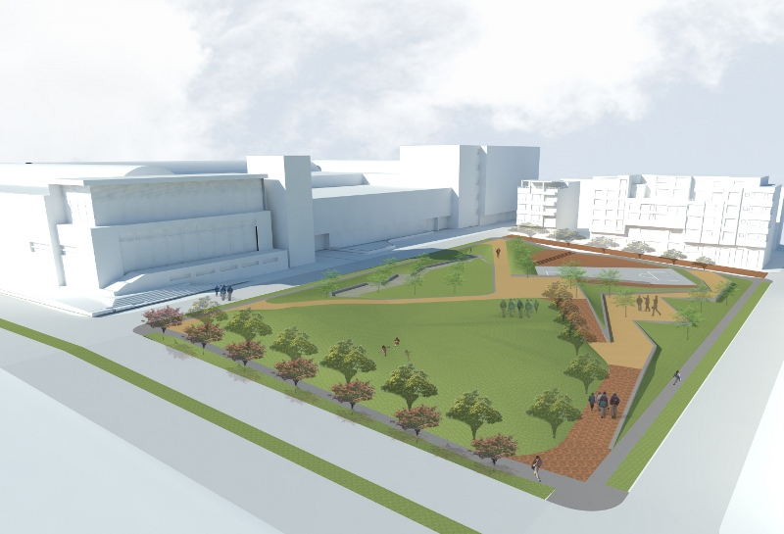

Con la presencia de la primera dama del Municipio Patricia Mazuera del Hierro, el Secretario de Planeación, Víctor Raúl Erazo y vecinos del sector del barrio La Aurora, se realizó la primera socialización del diseño del parque ubicado en la carrera 32 A con calle 13.

Este proyecto liderado por Planeación Municipal, tiene como prioridad mantener espacios verdes donde la comunidad de todas las edades tenga un lugar de entretenimiento y recreación. El diseño busca un espacio sostenible, verde, productivo, incluyente con diferentes puntos de encuentro. Este parque hace parte de la creación y recuperación de espacios públicos para el sano esparcimiento.

Contacto: Secretario de Planeación, Víctor Raúl Erazo Paz. Celular: 3182852213
REALIZAN PRIMERA SESIÓN DEL CONSEJO CIUDADANO DE MUJERES

Con el propósito de diseñar el plan de acción y ejecutar actividades por una vida libre de violencias para el género femenino, la Oficina de Género de la Alcaldía de Pasto llevó a cabo el primer consejo ciudadano de mujeres, al que asistió la jefe de esta dependencia, Silvia Stella Meneses Camino, la asesora de la Administración Local, Ana Chaves y 22 consejeras. Durante la reunión las participantes concretaron cuáles serán las estrategias a trabajar en cada uno de los sectores que representan las 22 consejeras y las entidades que apoyarán estas acciones.

Contacto: Jefe Oficina de Género, Silvia Stella Meneses Camino. Celular: 3216468444

RECONOCEN A MUJERES DESTACADAS DE LA REGIÓN

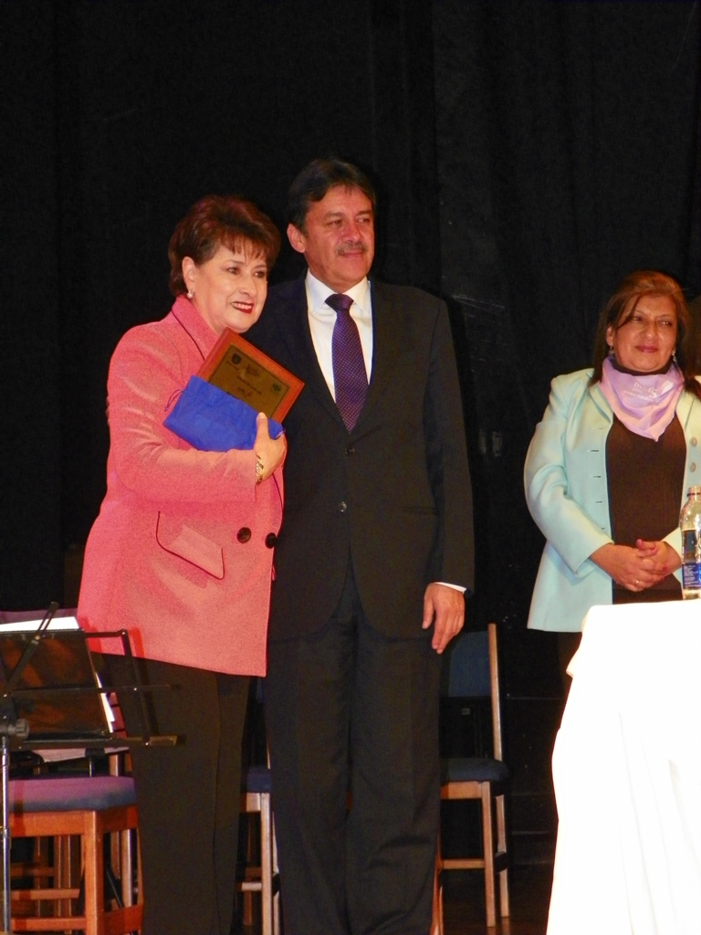

El Alcalde de Pasto Harold Guerrero López, a través de la Oficina de Género, llevó a cabo el acto de reconocimiento a mujeres que han forjado camino de éxito y han puesto en alto el nombre de la región. Este evento enmarcado dentro de la conmemoración del Día Internacional de la Mujer, destacó a: Ana María López, estudiante de Comunicación Social de la Universidad Autónoma de Occidente, graduada en el Colegio Filipense de esta ciudad, mejor bachiller y acreedora de reconocimientos por su desempeño escolar a nivel nacional.

Gilma Betancourt Valdez, quien ha ocupado cargos de gran envergadura dentro de la administración municipal y departamental como el de asesora jurídica, jefe de personal, alcaldesa encargada del Municipio de La Unión (Nariño). Actualmente es la Defensora del Pueblo Regional Nariño. Así mismo a Rosa Cecilia Bustos Erazo, licenciada en matemáticas, especialista en administración educativa, docente de las universidades Cooperativa y Nariño. Actualmente es la rectora de la IEM, Nuestra Señora de Guadalupe del Corregimiento de Catambuco.

Rosario Rojas Tulcán, presidenta de Junta de Acción Comunal de la vereda Jurado. Además de María Inés Muñoz Sabaleta, lideresa del barrio Corazón de Jesús quien ha conseguido para su comunidad diferentes obras sociales. En el momento realiza un trabajo social con los niños en situación vulnerable y hace parte del Consejo Ciudadano de Mujeres en representación de la tercera edad.

Finalmente el mandatario local resaltó el trabajo de Esperanza Rojas de Bastidas, Gerente de Coofinal y Doris Sarasty de Rosero, Cirujana Plástica, Especialista en Gerencia Hospitalaria de la Salud, actualmente gerente del Hospital Infantil los Ángeles.

Contacto: Jefe Oficina de Género, Silvia Stella Meneses Camino. Celular: 3216468444

DESIGNACIÓN DE CURADORES URBANOS I Y II

De acuerdo al concurso público de meritos para la designación y/o redesignación de curadores urbanos uno y dos de la ciudad en cumplimiento de sentencia proferida el 4 de abril de 2013 por el Juzgado Primero Civil del Circuito de Pasto dentro del trámite de impugnación de la acción de tutela no. 2013-00079-00, a continuación en el archivo adjunto se informa el nombre de los admitidos.

Pasto Transformación Productiva

María Paula Chavarriaga Rosero
Jefe Oficina de Comunicación Social
Alcaldía de Pasto

